• Социально - педагогические;

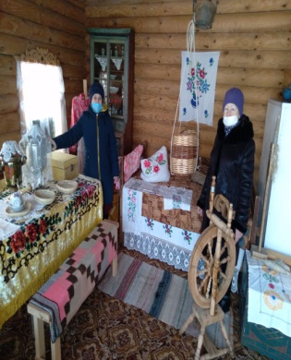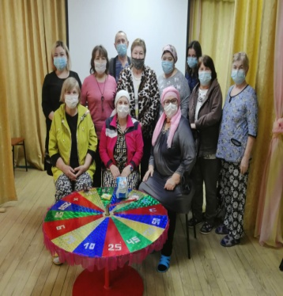

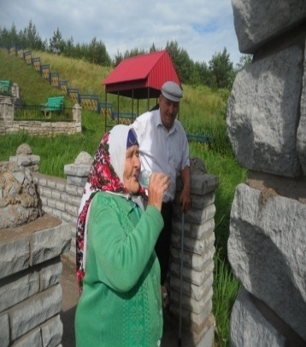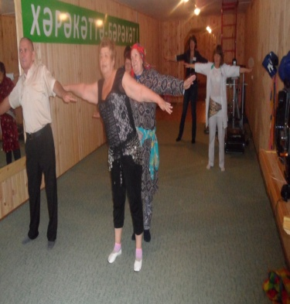

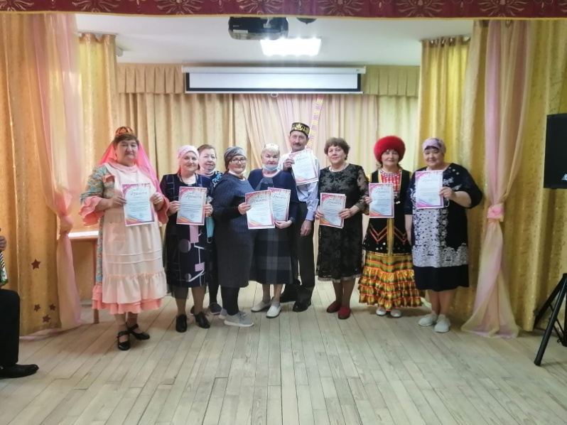

• Социально - психологические;

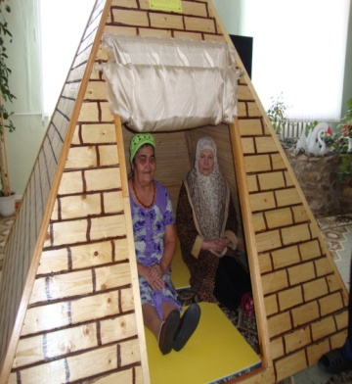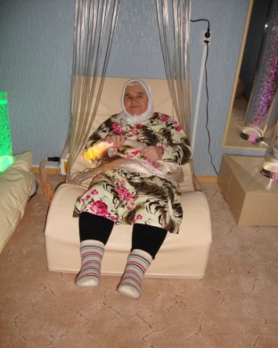 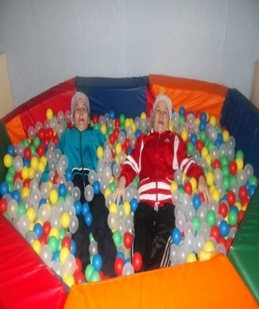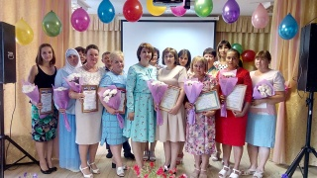

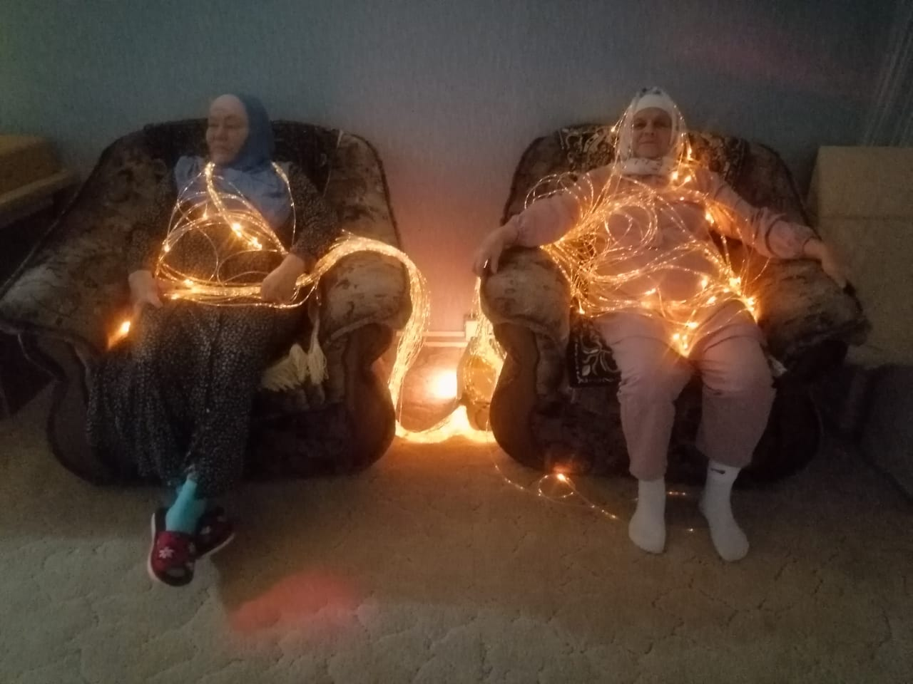

**ГАУСО «КЦСОН «Шафкатъ» МТЗ и СЗ РТ в Сармановском мр**

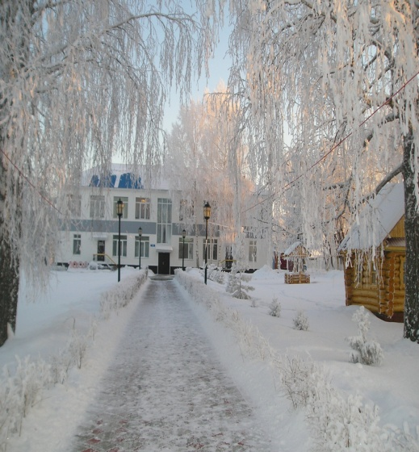

**Социально-реабилитационное отделение**

**Адрес: 423350**

**Республика Татарстан,**

**Сармановский район, с.Сарманово**

**ул.Сельхозтехника, дом 25**

**Факс: (85559) 2-41-52**

**Е-Mail:** [**Ktsson.Shefkat-s@tatar.ru**](mailto:Ktsson.Shefkat-s@tatar.ru)

**Заведующий социально – реабилитационным отделением**

**Хафизова Гульназ Ханифовна**

**(85559) 2-41-51**

Наша задача – сохранение, восстановление и улучшение у признанных нуждающимися в социальном обслуживании в стационарной форме получателей социальных услуг основных функций жизнедеятельности.

Получателям социальных услуг с учетом их индивидуальных потребностей отделение предоставляет следующие виды социальных услуг:

• Социально-бытовые

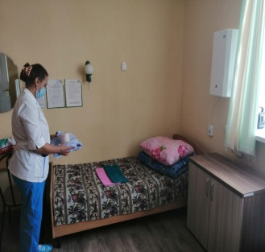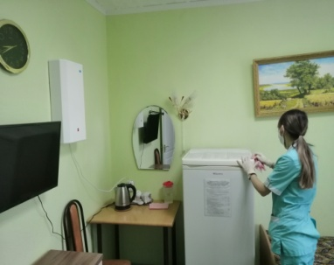

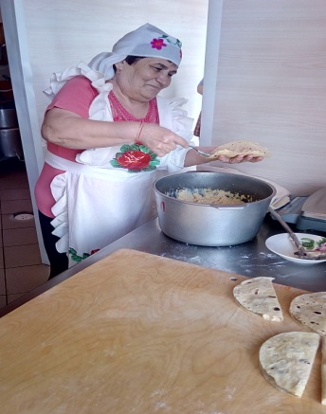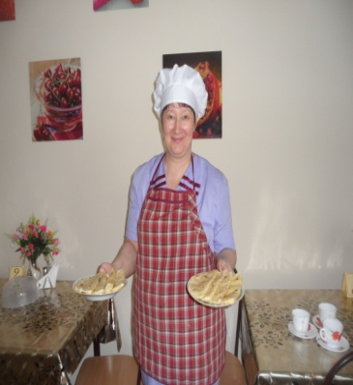

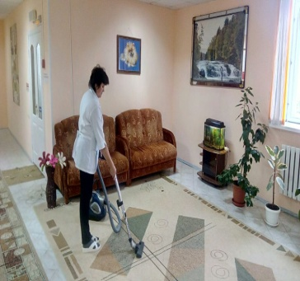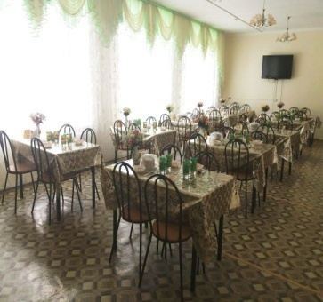

• Социально - медицинские;

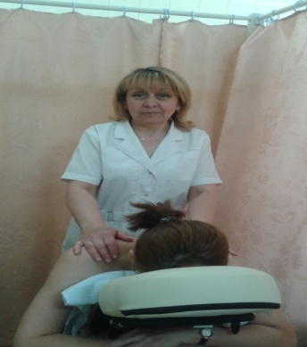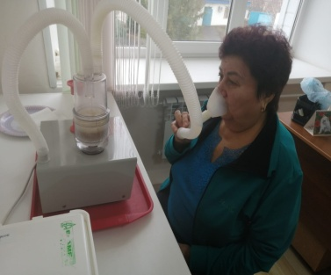 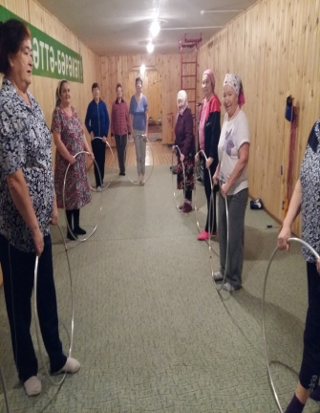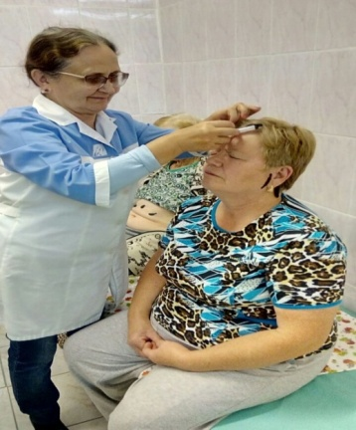 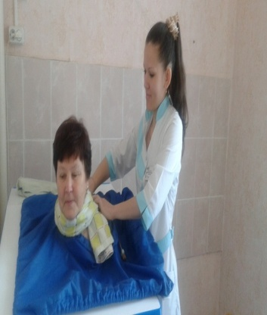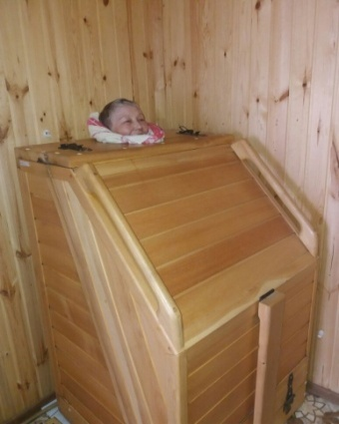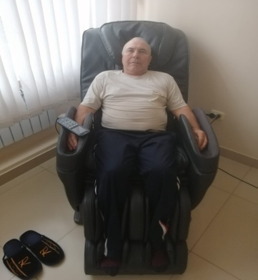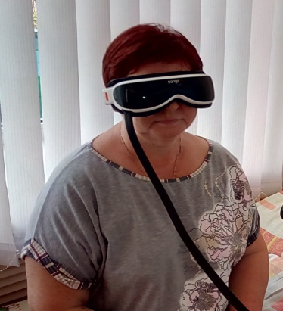

• С**о**циально – трудовые;

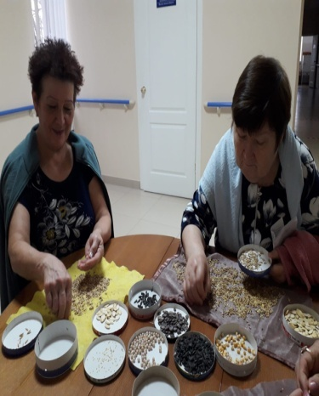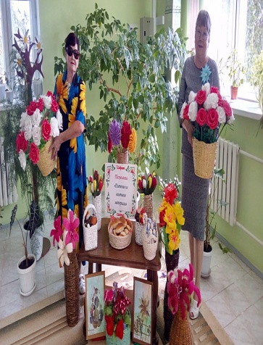

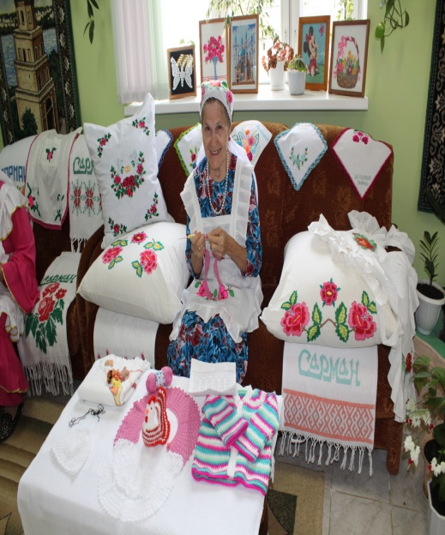

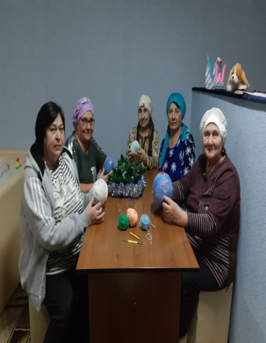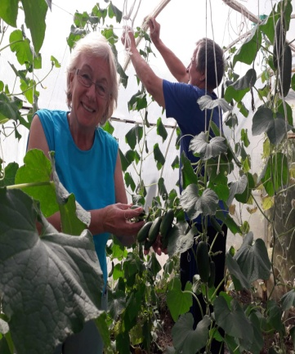

• Услуги в целях повышения коммуникативного потенциала получателей социальных услуг:

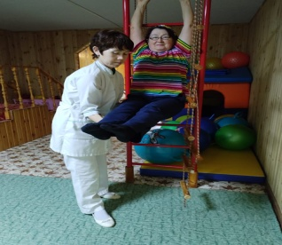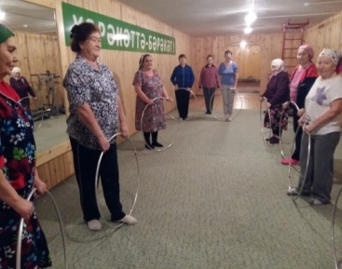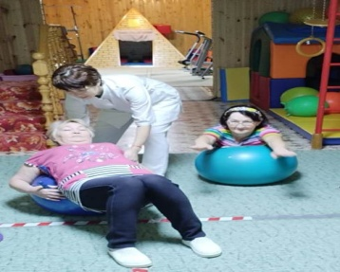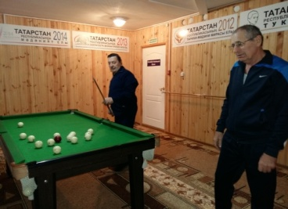

Обучение (оказание помощи в обучении)− получателей услуг основам компьютерной грамотности, навыкам пользования информационно – коммуникационными технологиями в повседневной жизни;

Центр «Шафкатъ» - это гостеприимная и дружная семья, где всегда царит любовь и доброта, порядочность и забота. С помощью сотрудников в Центре всегда царит уют и чистота, теплая и спокойная обстановка.

